***Bệnh viện nội tiết Nghệ An tiếp tục thực hiện đề tài cấp Nhà nước và cấp Tỉnh về phẫu thuật điều trị ung thư tuyến giáp trong năm 2025***

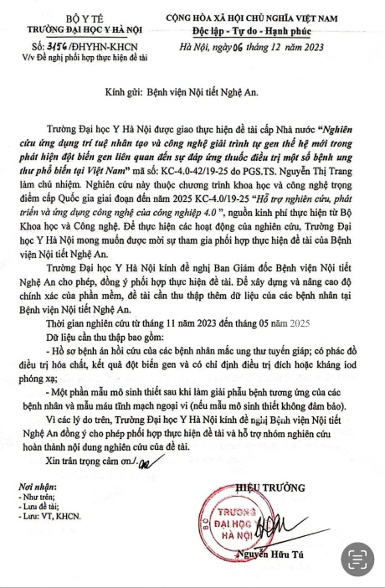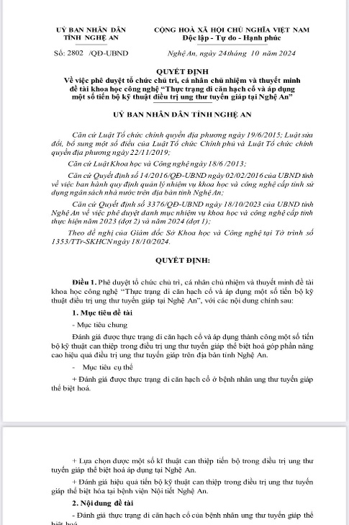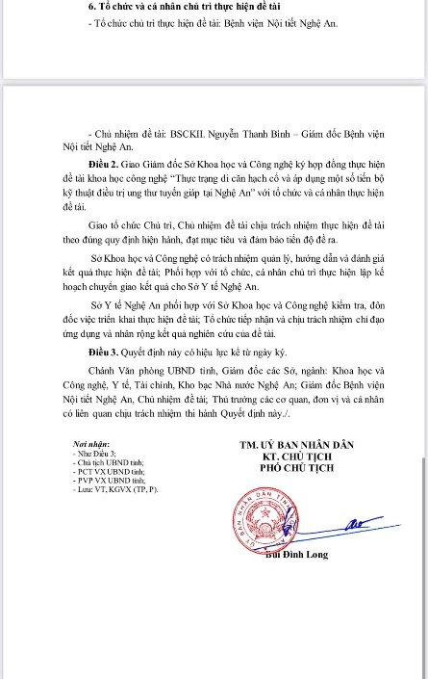

Giấy mời tham gia đề tài cấp nhà nước – QĐ thực hiện Đề tài cấp Tỉnh

* Khi tham gia vào đề tài cấp Nhà nước, người bệnh sau mổ ung thư tuyến giáp được hỗ trợ một phần kinh phí khi làm xét nghiệm gen đối với bệnh phẩm ung thư để đánh giá đột biến gen – Đây là được đánh giá là một xét nghiệm sinh học phân tử quan trong giúp nhận biết bệnh nhân ung thư tuyến giáp có bị mang gen đột biến hay không? Qua đó đánh giá về nguy cơ tái phát, tiên lượng và điều trị tiếp theo tốt hơn cho người bệnh sau mổ ung thư tuyến giáp. Đồng thời với những trường hợp có mang gen ung thư đột biến tỷ lệ mắc bệnh ở người thân cũng cao hơn do đó người thân bệnh nhân có thể được khám và sàng lọc phát hiện sớm ung thư tuyến giáp

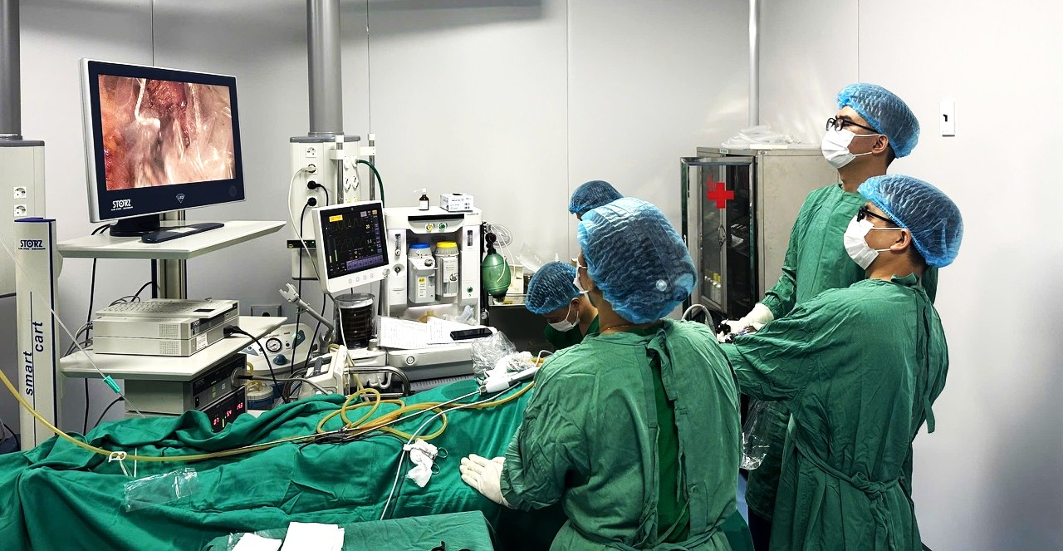

PTNS đường miệng điều trị ung thư tuyến giáp

* Khi tham gia đề tài cấp Tỉnh, người bệnh được hỗ trợ một phần các xét nghiệm mà BHYT không chi trả, ngoài ra với các bệnh nhân được phẫu thuật bằng phương pháp nội soi qua tiền đình miệng – là phương pháp phẫu thuật có nhiều ưu điểm, không để lại sẹo, ít xâm lấn và nhanh phục hồi, phẫu thuật viên có thể tiếp cận cả 2 thùy tuyến giáp dễ dàng và nạo vét hạch cổ sạch sẽ; người bệnh sẽ được miễn phí chi phí khám lại sau 3 tháng, 06 tháng với các xét nghiệm chuyên sâu gồm: Tg, anti Tg, T3, FT4, TSH, siêu âm dopler u, hạch vùng cổ.

Mọi thông tin chi tiết vui lòng liên hệ: Khoa Ngoại tổng hợp – Bệnh viện Nội tiết Nghệ An, số 11, Mai Hắc Đế, thành phố Vinh, Nghệ An

SĐT liên hệ: BS CKII. Nguyễn Văn Phú (Phó trưởng khoa: 0888831228); BS CKI. Trần Đình Nghĩa (0941399292)